Унификация изгибаемых клееных деревянных конструкций по принципу подобия

Р.А. Стяпин

Одним из перспективных направлений для развития применения деревянных конструкций (ДК) может стать рынок реконструируемых спортивных комплексов, общественных и производственных зданий, где требуется замена металлических и железобетонных конструкций на более новые и эстетичные. Именно такие объекты служат площадкой для конкуренции указанных материалов. Эти здания отличаются тем, что в их основе наиболее часто используется каркасная конструктивная схема, главные несущие элементы которой являются стержневыми [1, 2]. Деревянные конструкции на таких объектах, как правило, применяются в качестве балок, стоек и прогонов, следовательно, унификация данных элементов из дерева, позволит снизить затраты на их производство, а также упростить процесс проектирования, расширить их применение в строительстве и реконструкции зданий [3].
Экономически процесс роста потребления древесины за рубежом как строительного материала обусловлен общемировой тенденцией отказа от вредных организму материалов и стремлением к реализации экологических ценностей [4]. Повышение эффективности применения дерева как материала несущих конструкций, выгодно продемонстрирует его преимущества, что способствует ускорению перехода к применению более благоприятных для окружающей среды и биосферы материалов. На сегодняшний день в нашей стране выпуск пиломатериалов осуществляется в соответствии с ГОСТ 24454-80, 8486-86 и 5306-83, регламентирующими параметры продукции [5-8]. По указанным нормативным документам ассортимент продукции составляет 106 различных размеров обрезных досок. Компоновка сечений клееных деревянных конструкций (КДК) из элементов данного сортамента повышает точность и рациональность изготовления, но значительно усложняет процесс проектирования. Кроме этого, такой широкий ассортимент продукции не позволяет производителям осуществлять работу «на склад» из-за отсутствия уверенности в продаже заготовок, а потребителю, соответственно, приходится каждый элемент заказывать индивидуально, что увеличивает срок строительства и стоимость материала [9]. За рубежом данный вопрос был успешно решен, о чем свидетельствует единообразие продукции, изготавливаемой различными предприятиями. В работах указанных далее авторов приводятся сортаменты пиломатериалов и варианты изготовления из них конструкций [10 -12].
В разное время вопросами развития, совершенствования КДК и их оптимизацией, а также повышением эффективности использования сырьевых ресурсов занимались такие известные у нас в стране исследователи как Ашкенази Е.К., Белянкин Ф.Ф., Глухих В.Н., Карлсен Г.Г., Ковальчук Л.М., Лабудин Б.В., Левинский Ю.Б., Леонтьев Н.Л., Мелехов В.И., Митинский А.Н., Найчук А.Я., Онегин В.И., Пластинин С.Н., Савков В.И., Серов E.H., Ковальчук Л.И.,Уголев Б.Н., Фурсов В.В., Хрулев В.М., за рубежом - Gatz К.Н., Kollmann F., Lederer F., Lyon D.E., Mielczarek Z. и многие другие. Начиная с 2007 года, тема необходимости проведения унификации КДК часто поднимался на научных конференциях и в статьях Ковальчуком Л.М., Черных А.Г., а также Лабудиным Б.В..
Цель данной статьи способствовать выведению клееных деревянных конструкций на уровень взаимозаменяемых несущих элементов с металлическими балками двутаврового сечения путем разработки системы унифицированных элементов, а также сокращение сортамента применяемых для компоновки сечений ламелей.
На указанном рынке несущих строительных элементов, балки деревянные составного сечения, двутавровые металлические и железобетонные являются прямыми конкурентами, в отношении которых работает принцип взаимозаменяемости.
Взаимозаменяемые товары (В.т.) - группа товаров, которые могут быть сравнимы по их функциональному назначению, применению, качественным и техническим характеристикам, цене и другим параметрам таким образом, что покупатель действительно заменяет или готов заменить их друг другом в процессе потребления [13].
Исходя из того что выбор главного критерия несущей способности изгибаемого элемента (момент сопротивления сечения) обоснован принципом подобия, он не является «жестким» и допускает незначительные отклонения [14]. Если учесть, что точность изготовления сечений ламелей также не является машиностроительной, то такой характер задания критериев допускает проведение оптимизации графическим методом с применением математических выкладок и без использования во вторичной обработке полученных данных, имеющих разброс значений [15].
На рисунке показан график зависимости шага скомпонованных сечений, сопоставленных с металлопрокатными двутаврами [16]. Значения получены путем вычислений, при отождествлении требуемого момента сопротивления деревянного изгибаемого элемента различных классов прочности с данными значениями балок двутаврового сечения [17]. Каждая кривая построена для своих прочностных характеристик ламелей, принятых по СтАДД -3.3 -2011. Значение момента сопротивления определялось по формуле для прямоугольных сечений
$W=\frac{b⋅h^{2}}{6}$ , (1)
где h-высота сечения, b – ширина [18-21].

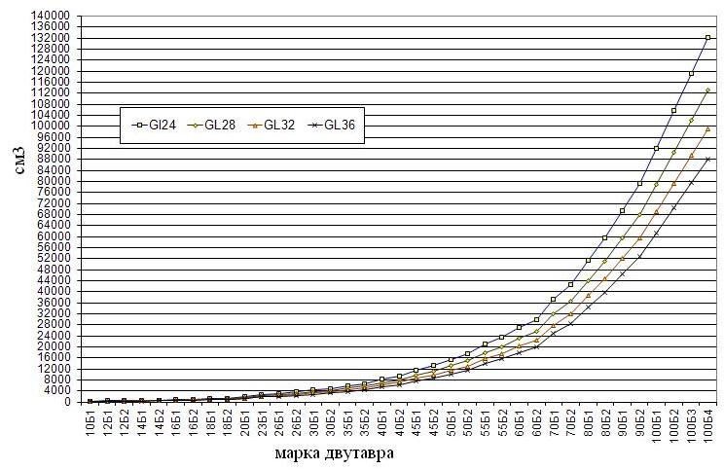
Рис. 1. - Диаграмма зависимости моментов сопротивления эквивалентных КДК с применением древесины различных классов прочности.

Примечательно, что функция, отображенная на графике, имеет две точки излома, причем слева и справа она задана линией близкой к прямой, а посередине имеет квадратичную зависимость. Эти изломы также подтверждаются расчетами при вычислении отношении моментов сопротивления сечений рассматриваемого номера к предыдущему. Важно отметить, что прочностные характеристики изгибаемого элемента будут зависеть еще и от отношения высоты к ширине сечения, что является ключевым параметром при определении несущей способности изгиба в двух плоскостях [22, 23]. Кроме этого, затраты на производство элемента прямо пропорциональны количеству плоскостей склеивания, исходя из этого изначально будет выгодным выполнить расположение ламелей в сечении вертикальным, а при увеличении их количества горизонтальным. Это определяется нелинейностью зависимости момента сопротивления от высоты.
Производственным процессом пиломатериалов также заданы ограничения возможных изменений:
- Максимальная толщина ламелей не должна превышать 42мм (из СП 64.13330.2011, п.7.7).
- Количество типоразмеров сечений пиломатериалов желательно максимально уменьшить или сделать их кратными (для удобства компоновки).
- Размеры ламелей должны быть доступны к производству на обычном оборудовании без каких-либо модернизаций (для исключения необходимости в смене оборудования деревообрабатывающих компаний).
- Грани ламелей должны быть плоскими и сечение иметь прямоугольную форму (для исключения необходимости в смене оборудования деревообрабатывающих производств).
Анализируя данные представленные на диаграмме (рис.1) и указанные принципы компоновки элементов можно сделать предположения по направлениям эффективной оптимизации. Линейное изменение функции говорит о том, что сечение увеличивается по ширине или на незначительную величину по высоте при малых размерах момента сопротивления. Также линейная зависимость возможна, при точном подборе кратности числа ламелей расположенных горизонтально по высоте сечения, если толщина ламели мала по отношению к высоте сечения всего элемента. При сопоставлении моментов сопротивления стоит заметить, что наиболее приближенным получатся зависимости, если первая точка перегиба будет соответствовать переходу от вертикального положения ламелей в сечении в горизонтальное, а вторая при изменении ширины сечения элемента, которое обусловлено изменением ширины ламелей. Квадратичная зависимость функции может быть обусловлена линейным изменением высоты элемента.
Из всего вышесказанного следует, что наиболее приближенным к заданному критерию и эффективным сортамент сечений клееных деревянных конструкций (КДК) будет при минимальном количестве типоразмеров равном двум, т.к. при использовании одного, компоновка элементов даст большой перерасход при приведении в соответствие моментов сопротивления сечений. Составим возможные варианты компоновки и рассчитаем для полученных сечений значения моментов сопротивления. На рисунке 2 представлены варианты компоновки изгибаемых элементов составного сечения из ламелей двух типоразмеров.

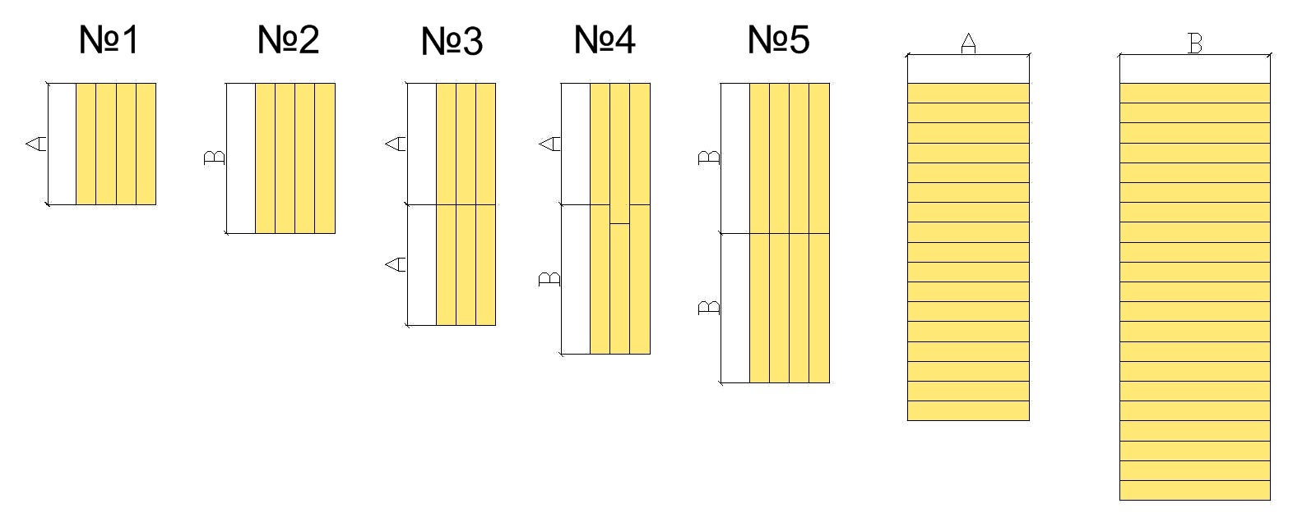
Рис. 2. - Варианты компоновки сечений из двух типоразмеров ламелей.

Отношение моментов сопротивления сечений 70Б1 к 60Б2 (точки перегиба) соответствует отношению применяемых в компоновке сечений ширин ламелей и равно:
$\frac{\text{3645},{\text{см}}^{3}}{\text{2936},0{\text{см}}^{3}}=1,\text{241485}$. (2)

Наиболее точное сопоставление моментов сопротивления профилей металлопроката с элементами из клееной древесины необходимо на промежутке от 10Б1 до 20Б1, т.к. относительный шаг момента сопротивления здесь имеет наибольшее значение ввиду малых размеров сечения. Для подбора наиболее эффективных значений будем использовать графический метод и для повышения точности совпадения значений изначально при подборе зададимся малой толщиной ламели. Для ускорения процесса вычислений используем программное обеспечение с функцией быстрого и автоматического построения графиков. Управляемыми параметрами при оптимизации в данном случае будут указанные размеры «А» «В» (см. Рис. 2.), а также толщина ламели.
Значение прочности при расчетах принимается минимальной из СтАДД -3.3 -2011 для обеспечения возможности дальнейшего ее увеличения.
Первым рассматриваемым промежутком является множество значений, на котором происходит наиболее частая смена компоновки сечения, это от двутавров профиля от 10Б1 до 20Б1. На графиках представленных на рисунках 3 и 4 отображены функции зависимости момента сопротивления каждого из вариантов сечений от номера элемента металлических конструкций (МК).
График на рис.3. построен для демонстрации наглядности графического метода при произвольных значениях управляемых параметров. Каждый график соответствует указанным в наименовании номерам сечений по Рисунку 2 и построен на диапазоне указанном в таблице1.

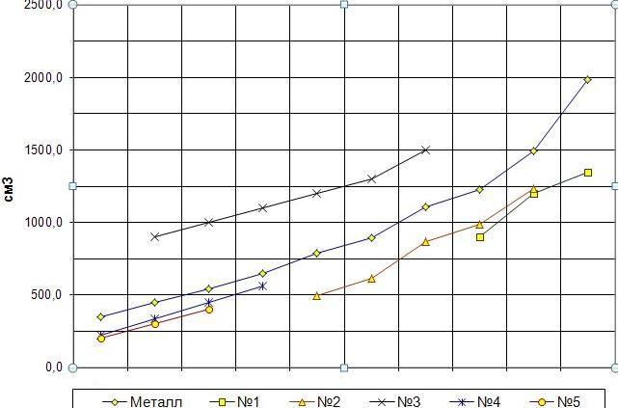
Рис. 3. - Диаграммы зависимости моментов сопротивления КДК с произвольными параметрами компоновки сечений.

В таблице 1 приведены данные с окончательно подобранными размерами сечений и соответствующими значениями моментов сопротивления. Округление производилось до целых значений миллиметров. Ниже приведен график на рис.4. с графическим отображением полученных значений, на котором наглядно показано наложение (совпадение функций).

Таблица 1.
Результаты подбора типоразмеров ламелей
 | Значение момента сопротивления, см3 |  |  |  |  |  | Размеры сечения, см
Марка МК | металл | №1 | №2 | №3 | №4 | №5 | №1 |  | №2 |  | №3 |  | №4 |  | №5
Марка МК |  |  |  |  |  |  | h | b | h | b | h | b | h | b | h | b
10Б1 | 349,1 |  |  | 396,9 | 344,1 | 347,3 |  |  |  |  | 24,4 | 4,0 | 15,1 | 9,0 | 12,2 | 14,0
12Б1 | 447,1 |  |  | 496,1 | 458,8 |  |  |  |  |  | 24,4 | 5,0 | 15,1 | 12,0
12Б2 | 541,0 |  |  | 595,4 | 573,5 |  |  |  |  |  | 24,4 | 6,0 | 15,1 | 15,0
14Б1 | 646,2 |  | 623,2 | 694,6 |  |  |  |  | 27,3 | 5,0 | 24,4 | 7,0
14Б2 | 789,1 |  | 747,8 | 793,8 |  |  |  |  | 27,3 | 6,0 | 24,4 | 8,0
16Б1 | 896,3 | 912,0 | 872,4 | 893,0 |  |  | 30,2 | 6,0 | 27,3 | 7,0 | 24,4 | 9,0
16Б2 | 1109,7 | 1064,0 | 1121,7 | 1091,5 |  |  | 30,2 | 7,0 | 27,3 | 9,0 | 24,4 | 11,0
18Б1 | 1226,0 | 1216,1 | 1246,3 |  |  |  | 30,2 | 8,0 | 27,3 | 10,0
18Б2 | 1493,5 | 1520,1 | 1495,6 |  |  |  | 30,2 | 10,0 | 27,3 | 12,0
20Б1 | 1983,5 | 1976,1 |  |  |  |  | 30,2 | 13,0

Где, h – итоговая высота сечения клееной балки, b – итоговая ширина сечения клееной балки, Номерами обозначены варианты компоновки сечений в соответствии с Рисунком 2.

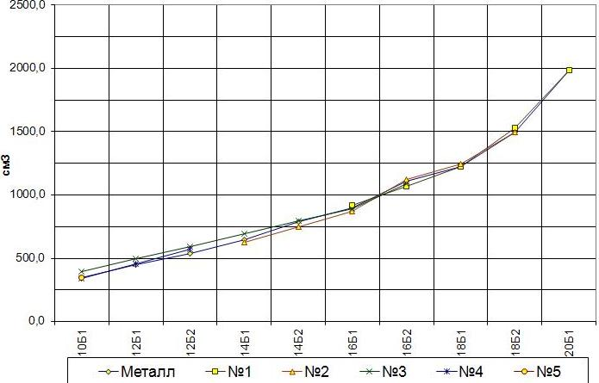
Рис. 4. - График сопоставления моментов сопротивления сечений КДК к МК.

Из таблицы 1 видно, что некоторым значениям момента сопротивления соответствуют разные размеры сечения. Это позволяет взаимно заменять балки, имеющие одинаковые значения момента сопротивления в зависимости от схемы загружения и пролета (расчетной длины).
Важно обратить внимание на то, что шаг ширины сечения балок получился 1см, что очень удобно при маркировке элементов и при выполнении расчетов. Стоит заметить, что распиловка бревна на доски толщиной 1см будет весьма затратной и трудоемкой процедурой (объем отходов будет больше чем выход материала), поэтому допускаю возможным увеличение толщины на кратные размеры, т.е.: 2см, 3см, 4см. Исходя из принципов унификации продуктов производства, мы получили основные размеры склеиваемых ламелей:
Ширина: 12,2см и 15,1см;
Толщина 2см, 3см, 4см.
Сопоставление КДК балок, выполненных из древесины различных классов прочности к металлопрокатным через момент сопротивления приведены в Таблиц 2, также здесь указаны размеры сечений элементов из полученных унифицированных ламелей.

Таблица 2.
Требуемые моменты сопротивления в продольном направлении плоскости изгиба эквивалентных сечений КДК
№ | Номер профиля | Момент сопротивления сечения из металла  Wn, см3 | Принятые размеры сечения клееной балки, см | Момент сопротивления принятого сечения балки, см3 | Требуемый момент сопротивл. GL24  Wтреб, см3 | Требуемый момент сопротивл. GL28  Wтреб, см3 | Требуемый момент сопротивл. GL32  Wтреб, см3 | Требуемый момент сопротивл. GL36  Wтреб, см3
1 | 23Б1 | 280,5 | 38,0х12,2 | 2936,1 | 2863,4 | 2454,3 | 2147,5 | 1908,9
2 | 26Б1 | 312,0 | 40,0х12,2 | 3253,3 | 3185,0 | 2730,0 | 2388,7 | 2123,3
3 | 26Б2 | 356,6 | 43,0х12,2 | 3759,6 | 3640,2 | 3120,2 | 2730,2 | 2426,8
4 | 30Б1 | 427,0 | 47,0х12,2 | 4491,6 | 4358,9 | 3736,2 | 3269,2 | 2905,9
5 | 30Б2 | 487,8 | 50,0х12,2 | 5083,3 | 4979,6 | 4268,2 | 3734,7 | 3319,7
6 | 35Б1 | 581,7 | 55,0х12,2 | 6150,8 | 5938,1 | 5089,8 | 4453,6 | 3958,7
7 | 35Б2 | 662,2 | 58,0х12,2 | 6840,1 | 6759,9 | 5794,2 | 5069,9 | 4506,6
8 | 40Б1 | 803,6 | 64,0х12,2 | 8328,5 | 8203,4 | 7031,5 | 6152,5 | 5468,9
9 | 40Б2 | 935,7 | 69,0х12,2 | 9680,7 | 9551,9 | 8187,3 | 7163,9 | 6367,9
10 | 45Б1 | 1125,8 | 76,0х12,2 | 11744,5 | 11492,5 | 9850,7 | 8619,4 | 7661,6
11 | 45Б2 | 1291,9 | 81,0х12,2 | 13340,7 | 13188,1 | 11304,1 | 9891,1 | 8792,1
12 | 50Б1 | 1511,0 | 88,0х12,2 | 15746,1 | 15424,7 | 13221,2 | 11568,5 | 10283,1
13 | 50Б2 | 1709,0 | 93,0х12,2 | 17586,3 | 17446,0 | 14953,7 | 13084,5 | 11630,6
14 | 55Б1 | 2051,0 | 102,0х12,2 | 21154,8 | 20937,2 | 17946,2 | 15702,9 | 13958,1
15 | 55Б2 | 2296,0 | 108,0х12,2 | 23716,8 | 23438,3 | 20090,0 | 17578,7 | 15625,5
16 | 60Б1 | 2656,0 | 116,0х12,2 | 27360,5 | 27113,3 | 23240,0 | 20335,0 | 18075,5
17 | 60Б2 | 2936,0 | 122,0х12,2 | 30264,1 | 29971,6 | 25690,0 | 22478,7 | 19981,1
18 | 70Б1 | 3645,0 | 122,0х15,1 | 37458,1 | 37209,3 | 31893,7 | 27907,0 | 24806,2
19 | 70Б2 | 4187,0 | 131,0х15,1 | 43188,5 | 42742,2 | 36636,2 | 32056,7 | 28494,8
20 | 80Б1 | 5044,0 | 144,0х15,1 | 52185,6 | 51490,8 | 44135,0 | 38618,1 | 34327,2
21 | 80Б2 | 5820,0 | 154,0х15,1 | 59685,3 | 59412,5 | 50925,0 | 44559,3 | 39608,3
22 | 90Б1 | 6817,0 | 167,0х15,1 | 70187,3 | 69590,2 | 59648,7 | 52192,6 | 46393,4
23 | 90Б2 | 7760,0 | 178,0х15,1 | 79738,1 | 79216,6 | 67900,0 | 59412,5 | 52811,1
24 | 100Б1 | 9011,0 | 192,0х15,1 | 92774,4 | 91987,2 | 78846,2 | 68990,4 | 61324,8
25 | 100Б2 | 10350,0 | 205,0х15,1 | 105732,9 | 105656,5 | 90562,5 | 79242,1 | 70437,5
26 | 100Б3 | 11680,0 | 218,0х15,1 | 119602,1 | 119233,3 | 102200,0 | 89425,0 | 79488,8
27 | 100Б4 | 12940,0 | 230,0х15,1 | 133131,7 | 132095,8 | 113225,0 | 99071,8 | 88063,8

При компоновке сечений клееных балок аналогичных 23Б1 и более реально получить сечения с шагом по высоте в 1см. Если учитывать возможность изменения марки склеенных ламелей, то прочностные характеристики элементов могут увеличиваться при сохранении размеров сечения. Проведя аналогию по уже приведенным моментам сопротивления сечения, сможем сократить количество высотных размеров балок. В таблице 2 цветом выделены размеры элемента и значения моментов сопротивления, которые возможно заменить в зависимости от применяемого класса прочности материала. Экономия от применения данного метода компоновки может достигать 19,8% по сырью и слоям клея. Данный метод сокращения количества типоразмеров является условным и представляется возможным только при производстве, в котором оценивается класс прочности материала.
По таблице 2 выше видно, что при компоновке клееных балок из ламелей различных классов древесины можно в значительной степени изменять несущую способность изгибаемых элементов. При сопоставлении требуемых моментов сопротивления различных классов прочности с моментом сопротивления принятого сечения сократилось количество требуемых размеров элементов с 27 до 8 штук. Такой метод приведения ламелей к единым размерам в значительной степени повышает унификацию.
При сравнении массы погонного метра изгибаемого элемента выяснилось, что полученные деревянные балки легче аналогичных металлических в 1,5-2,4 раза, что является значительным конкурентным преимуществом. Результаты занесены в таблицу 3.
Кроме сравнения масс и несущей способности элементов важно оценить прочность при поперечном изгибе. Для этого оценим по указанному выше принципу значения моментов сопротивления в перпендикулярном направлении. Результаты занесены в таблицу 4 и показаны на графике (рис.5.).

Таблица 3.
Результаты сравнение удельного веса эквивалентных сечений КДК и МК
№ | Металл |  | Дерево
№ | Номер профиля | Масса погонного метра элемента,  кг | Принятые размеры сечения, см | Масса погонного метра элемента,  кг
1 | 23Б1 | 25,83 | 38,0х12,2 | 17,62
2 | 26Б1 | 27,96 | 40,0х12,2 | 18,54
3 | 26Б2 | 31,16 | 43,0х12,2 | 19,93
4 | 30Б1 | 32,90 | 47,0х12,2 | 21,79
5 | 30Б2 | 36,64 | 50,0х12,2 | 23,18
6 | 35Б1 | 38,88 | 55,0х12,2 | 25,50
7 | 35Б2 | 43,31 | 58,0х12,2 | 26,89
8 | 40Б1 | 48,08 | 64,0х12,2 | 29,67
9 | 40Б2 | 54,72 | 69,0х12,2 | 31,99
10 | 45Б1 | 59,84 | 76,0х12,2 | 35,23
11 | 45Б2 | 67,47 | 81,0х12,2 | 37,55
12 | 50Б1 | 72,98 | 88,0х12,2 | 40,80
13 | 50Б2 | 80,73 | 93,0х12,2 | 43,11
14 | 55Б1 | 88,99 | 102,0х12,2 | 47,29
15 | 55Б2 | 97,92 | 108,0х12,2 | 50,07
16 | 60Б1 | 106,2 | 116,0х12,2 | 53,78
17 | 60Б2 | 115,6 | 122,0х12,2 | 56,56
18 | 70Б1 | 129,3 | 122,0х15,1 | 70,00
19 | 70Б2 | 144,2 | 131,0х15,1 | 75,17
20 | 80Б1 | 159,5 | 144,0х15,1 | 82,63
21 | 80Б2 | 177,9 | 154,0х15,1 | 88,37
22 | 90Б1 | 194,0 | 167,0х15,1 | 95,82
23 | 90Б2 | 213,8 | 178,0х15,1 | 102,14
24 | 100Б1 | 230,6 | 192,0х15,1 | 110,17
25 | 100Б2 | 258,2 | 205,0х15,1 | 117,63
26 | 100Б3 | 285,7 | 218,0х15,1 | 125,09
27 | 100Б4 | 314,5 | 230,0х15,1 | 131,97

Таблица 4.
Требуемые моменты сопротивления в поперечном направлении плоскости изгиба эквивалентных сечений КДК
№ | Металл |  | Дерево
№ | Номер профиля | Момент сопротивл. Сечения  Wn, см3 | Принятые размеры сечения,  см | Момент сопротивл. принятого сечения, см3 | Требуемый момент сопротивл. GL24  Wтреб, см3 | Требуемый момент сопротивл. GL28  Wтреб, см3 | Требуемый момент сопротивл. GL32  Wтреб, см3 | Требуемый момент сопротивл. GL36  Wтреб, см3
1 | 23Б1 | 36,4 | 38,0х12,2 | 942,6 | 371,5 | 318,5 | 278,6 | 247,7
2 | 26Б1 | 40,9 | 40,0х12,2 | 992,2 | 417,5 | 357,8 | 313,1 | 278,3
3 | 26Б2 | 48,1 | 43,0х12,2 | 1066,9 | 491,0 | 420,8 | 368,2 | 327,3
4 | 30Б1 | 55,7 | 47,0х12,2 | 1165,9 | 568,6 | 487,3 | 426,4 | 379,0
5 | 30Б2 | 65,5 | 50,0х12,2 | 1240,3 | 668,6 | 573,1 | 501,4 | 445,7
6 | 35Б1 | 68,3 | 55,0х12,2 | 1364,3 | 697,2 | 597,6 | 522,9 | 464,8
7 | 35Б2 | 80,4 | 58,0х12,2 | 1438,7 | 820,7 | 703,5 | 615,5 | 547,1
8 | 40Б1 | 86,7 | 64,0х12,2 | 1587,6 | 885,0 | 758,6 | 663,8 | 590,0
9 | 40Б2 | 104,8 | 69,0х12,2 | 1711,6 | 1069,8 | 917,0 | 802,3 | 713,2
10 | 45Б1 | 119,3 | 76,0х12,2 | 1885,3 | 1217,8 | 1043,8 | 913,3 | 811,9
11 | 45Б2 | 141,8 | 81,0х12,2 | 2009,3 | 1447,5 | 1240,7 | 1085,6 | 965,0
12 | 50Б1 | 160,6 | 88,0х12,2 | 2182,9 | 1639,4 | 1405,2 | 1229,5 | 1092,9
13 | 50Б2 | 187,3 | 93,0х12,2 | 2307,0 | 1912,0 | 1638,8 | 1434,0 | 1274,6
14 | 55Б1 | 218,6 | 102,0х12,2 | 2530,2 | 2231,5 | 1912,7 | 1673,6 | 1487,6
15 | 55Б2 | 250,9 | 108,0х12,2 | 2679,1 | 2561,2 | 2195,3 | 1920,9 | 1707,5
16 | 60Б1 | 274,3 | 116,0х12,2 | 2877,5 | 2800,1 | 2400,1 | 2100,1 | 1866,7
17 | 60Б2 | 309,6 | 122,0х12,2 | 3026,4 | 3160,5 | 2709,0 | 2370,3 | 2107,0
18 | 70Б1 | 350,5 | 122,0х15,1 | 4636,2 | 3578,0 | 3066,8 | 2683,5 | 2385,3
19 | 70Б2 | 418,2 | 131,0х15,1 | 4978,2 | 4269,1 | 3659,2 | 3201,8 | 2846,0
20 | 80Б1 | 446,0 | 144,0х15,1 | 5472,2 | 4552,9 | 3902,5 | 3414,6 | 3035,2
21 | 80Б2 | 537,6 | 154,0х15,1 | 5852,2 | 5488,0 | 4704,0 | 4116,0 | 3658,6
22 | 90Б1 | 557,6 | 167,0х15,1 | 6346,2 | 5692,1 | 4879,0 | 4269,1 | 3794,7
23 | 90Б2 | 662,8 | 178,0х15,1 | 6764,3 | 6766,0 | 5799,5 | 5074,5 | 4510,7
24 | 100Б1 | 719,9 | 192,0х15,1 | 7296,3 | 7348,9 | 6299,1 | 5511,7 | 4899,3
25 | 100Б2 | 856,9 | 205,0х15,1 | 7790,3 | 8747,5 | 7497,8 | 6560,6 | 5831,6
26 | 100Б3 | 993,9 | 218,0х15,1 | 8284,3 | 10146,0 | 8696,6 | 7609,5 | 6764,0
27 | 100Б4 | 1114,3 | 230,0х15,1 | 8740,3 | 11375,1 | 9750,1 | 8531,3 | 7583,4

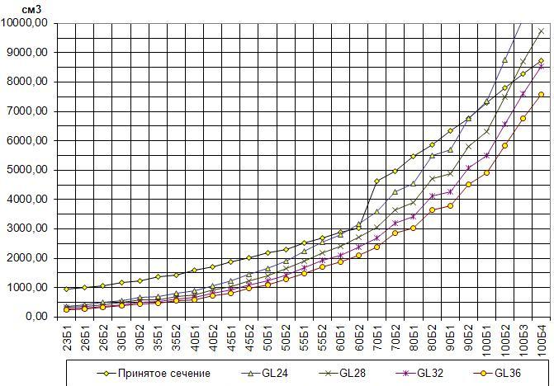
Рис. 5. - Диаграмма зависимости моментов сопротивления в поперечном направлении плоскости изгиба от классов прочности.

Из представленного графика на рис.5. видно, что элементы КДК при изгибе в двух направлениях значительно эффективней аналогичных металлических.
Особенность проделанной унификации может проявиться в увеличении высоты сечений элементов деревянных конструкций по сравнению с металлическими. Причем размеры отличаются в 1,6-2,3 раза, ширина при этом соотносится 0,9-2,1. Такие показатели могут привести к необходимости дополнительного раскрепления из плоскости изгиба деревянных балок с целью предотвращения потери устойчивости плоской формы изгиба, а также устойчивости (неизменяемости) сечения. Решением этого вопроса может стать также разработка дополнительной ламели более широкого профиля для компоновки элементов большого сечения.
При оценке рациональности унификации важно также учитывать и диапазон экономически эффективного применения данного материала [14]. Проведем анализ полученных результатов с выявлением зависимости изменения стоимости производства элементов КДК. Для расчета данных показателей в отношении металлопроката необходимо учитывать рыночную цену и массу погонного метра профиля, а для КДК, в первую очередь, объем. В таблице 5 приведен расчет, а на графике (рис.6.) зависимость приведенной стоимости 1м.3 КДК.

Таблица 5.
Результаты сопоставление стоимости погонного метра МК и эквивалентного КДК.
№  п.п. | Металл |  |  |  | Дерево
№  п.п. | Номер профиля | Масса погонного метра элемента, кг. | Стоимость 1тонны МК,  руб. | Стоимость 1м.п. элемента, руб. | Принятые размеры сечения,  см. | Объем погонного метра элемента, м.3 | Приведенная стоимость 1м.3 КДК,  руб.
1 | 10Б1 | 8,1 | 28500 | 230,85 | 24,4х4,0 | 0,0098 | 23652,7
2 | 12Б1 | 8,7 | 28500 | 247,95 | 24,4х5,0 | 0,0122 | 20323,8
3 | 12Б2 | 10,4 | 28500 | 296,40 | 24,4х6,0 | 0,0146 | 20245,9
4 | 14Б1 | 10,5 | 26000 | 273,00 | 27,3х5,0 | 0,0137 | 20000,0
5 | 14Б2 | 12,9 | 26000 | 335,40 | 27,3х6,0 | 0,0164 | 20476,2
6 | 16Б1 | 12,7 | 32500 | 412,75 | 30,2х6,0 | 0,0181 | 22778,7
7 | 16Б2 | 15,8 | 32500 | 513,50 | 30,2х7,0 | 0,0211 | 24290,4
8 | 18Б1 | 15,4 | 34200 | 526,68 | 30,2х8,0 | 0,0242 | 21799,7
9 | 18Б2 | 18,8 | 34200 | 642,96 | 30,2х10,0 | 0,0302 | 21290,1
10 | 20Б1 | 22,4 | 34500 | 772,80 | 30,2х13,0 | 0,0393 | 19684,2
11 | 23Б1 | 25,83 | 34500 | 891,14 | 38,0х12,2 | 0,0464 | 19222,1
12 | 26Б1 | 27,96 | 37500 | 1048,50 | 40,0х12,2 | 0,0488 | 21485,7
13 | 26Б2 | 31,16 | 37500 | 1168,50 | 43,0х12,2 | 0,0525 | 22274,1
14 | 30Б1 | 32,90 | 35800 | 1177,82 | 47,0х12,2 | 0,0573 | 20541,0
15 | 30Б2 | 36,64 | 35800 | 1311,71 | 50,0х12,2 | 0,0610 | 21503,5
16 | 35Б1 | 38,88 | 35800 | 1391,90 | 55,0х12,2 | 0,0671 | 20743,7
17 | 35Б2 | 43,31 | 35800 | 1550,50 | 58,0х12,2 | 0,0708 | 21912,1
18 | 40Б1 | 48,08 | 37000 | 1778,96 | 64,0х12,2 | 0,0781 | 22783,8
19 | 40Б2 | 54,72 | 37000 | 2024,64 | 69,0х12,2 | 0,0842 | 24051,3
20 | 45Б1 | 59,84 | 37000 | 2214,08 | 76,0х12,2 | 0,0927 | 23879,2
21 | 45Б2 | 67,47 | 37000 | 2496,39 | 81,0х12,2 | 0,0988 | 25262,0
22 | 50Б1 | 72,98 | 37000 | 2700,26 | 88,0х12,2 | 0,1074 | 25151,5
23 | 50Б2 | 80,73 | 37000 | 2987,01 | 93,0х12,2 | 0,1135 | 26326,5
24 | 55Б1 | 88,99 | 37000 | 3292,63 | 102,0х12,2 | 0,1244 | 26459,6
25 | 55Б2 | 97,92 | 37000 | 3623,04 | 108,0х12,2 | 0,1318 | 27497,3
26 | 60Б1 | 106,2 | 37000 | 3929,40 | 116,0х12,2 | 0,1415 | 27765,7
27 | 60Б2 | 115,6 | 37000 | 4277,20 | 122,0х12,2 | 0,1488 | 28736,9
28 | 70Б1 | 129,3 | 41000 | 5301,30 | 122,0х15,1 | 0,1842 | 28777,0
29 | 70Б2 | 144,2 | 41000 | 5912,20 | 131,0х15,1 | 0,1978 | 29888,3
30 | 80Б1 | 159,5 | 41000 | 6539,50 | 144,0х15,1 | 0,2174 | 30075,0
31 | 80Б2 | 177,9 | 41000 | 7293,90 | 154,0х15,1 | 0,2325 | 31366,2
32 | 90Б1 | 194,0 | 41000 | 7954,00 | 167,0х15,1 | 0,2522 | 31542,2
33 | 90Б2 | 213,8 | 41000 | 8765,80 | 178,0х15,1 | 0,2688 | 32613,3
34 | 100Б1 | 230,6 | 41000 | 9454,60 | 192,0х15,1 | 0,2899 | 32611,1
35 | 100Б2 | 258,2 | 41000 | 10586,20 | 205,0х15,1 | 0,3096 | 34198,7
36 | 100Б3 | 285,7 | 41000 | 11713,70 | 218,0х15,1 | 0,3292 | 35584,5
37 | 100Б4 | 314,5 | 41000 | 12894,50 | 230,0х15,1 | 0,3473 | 37127,8

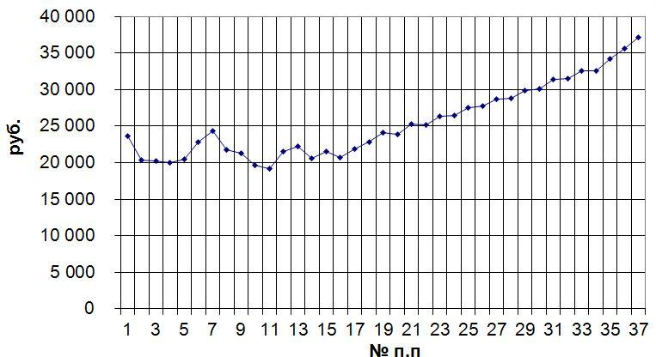
Рис. 6. - Диаграмма зависимости приведенной стоимости КДК за м3 эквивалентного профиля МК в соответствии с таблицей 5.

Рыночная стоимость 1 тонны металлопроката принята условно из анализа ТД «Арсенал» как одного из оптовых поставщиков МК на текущий момент времени. Из графика на рис.6. видно, что наиболее выгодным является производство сечений максимально большого профиля, а также, что цена за 1м3 КДК может быть эффективной и колебаться в пределах от 19222,1 до 37127,8 руб..
Важно обратить внимание на то, стоимость за 1м.3 КДК не обязательно должна быть ниже стоимости 1 тонны МК, т.к. сам материал имеет ряд других преимуществ [24 - 26]. На сегодняшний день рыночная стоимость КДК колеблется от 18000руб. до 28000руб. за 1м.3.
Исходя из проделанной работы, можно сделать вывод, что разработанная система унифицированных элементов (сортамент) позволяет сократить количество типоразмеров в соответствии с ГОСТ применяемых к склеиванию пиломатериалов со 106 до 6 основных, при этом заменяя полностью сортамент двутавровых балок металлопроката из 37 марок. Кроме этого, используя в производстве методику оценки классов прочности пиломатериалов, представляется возможным заменять 27 номеров металлических элементов только 8 элементами КДК при вариантной компоновке сечений по прочности. Оценка экономической эффективности и размера приведенной стоимости продукции показали, что унификация не дает значительных увеличений затрат по материалу оставляя его конкурентоспособным на рынке.
В итоге, элементы КДК, выполненные по разработанной унифицированной системе, имеют ряд качественных и прочностных преимуществ, при этом оставаясь относительно дешевым строительным материалом, что способствует удобству его применения его применения. Важными предпосылками к развитию и внедрению разработанной системы унифицированных элементов обязательно должна стать оптимизация производства пиломатериалов и процесса формирования клееных элементов [27 - 30].

Литература:

- Gotz K.H., Hoor D., Mohler K., Natterer J. Holzbau Atlas. Munchen, 1978, 272с
- Кислый В.В. Деревянные клееные конструкции: информационно-справочное сопровождение. Журнал. Строительный эксперт, №9. 2003, Режим доступа: http://www.proektstroy.ru/publications/view/5271 (доступ свободный) – Загл. с экрана. – Яз. рус
- Ковальчук Л.М, Пьянов А.Н. Необходимость перехода на создание клееных деревянных конструкций из унифицированных элементов. Журнал. "Деревообрабатывающая промышленность" – 2008 - №6 , 19-20с
- Steinlin, H., Die Holzproduktion der Welt, ökologische, soziale und ökonomische Aspekte. In: Holz als Rohstoff in der Weltwirtschaft. Landwirtschaftsverlag, Münster-Hiltrup. – P.14–44.
- ГОСТ 20850-84 Конструкции деревянные клееные. Общие технические условия. Текст. Введ. – 01.01.1985, 6с.
- ГОСТ 5306-83 Пиломатериалы и заготовки. Таблицы объемов. Текст. Введ. – 01.01.1985, 434с.
- ГОСТ 8486-86 Пиломатериалы хвойных пород. Технические условия. Текст. Введ 01.01.1988, 8с.
- Ковальчук Л.М. Производство деревянных клееных конструкций. Журнал. Лесная промышленность 1979 г., 216с
- Ковальчук Л.М. Деревянные конструкции - проблемы и решения. Журнал. "Промышленное и гражданское строительство" №10 2001г. , Режим доступа: http://build.rin.ru/cgi-bin/stro/stro_sub_sel.pl?id=1283&id_razd=16&id_elem=12&page= (доступ свободный) – Загл. с экрана. – Яз. рус
- «Glulam produkt guide» APA November 2006 №EWS X440C p.32
- American forest and paper association «Design for code aceptance»2009, 33p.
- «Glulam». APA April 2000/0300 EWS-X440-A. 32p.
- Еремеева, Н. В. Конкурентоспособность товаров и услуг. Пособие. Колос-С, 2006. - 192 с
- Попова А.Н. Способы учета относительной важности критериев при оценке конкурентоспособности инновационной строительной продукции. Вопросы экономических наук №1 (34) 2009 г. – М.: Изд-во “Компания Спутник+”, 2009 г. , 55-58c.
- Смоленский С.С., Батин Н.В. Оптимизация решений на основе методов и моделей математического программирования. Учебное пособие, Минск 2003. , 136с.
- ГОСТ 26020-83. Двутавры стальные горячекатаные с параллельными гранями полок. Текст. – Введ. 17.12.1983, 6с.
- СтАДД-3.3-2011. Рекомендации по определению прочностных и упругих характеристик древесины в соответствии с EN и ГОСТ. Текст. Введ. 2011г. СПб. 20с.
- Пособие по проектированию деревянных конструкций (к СНиП II-25-80). Текст. Введ. 28.11.1983. ЦНИИСК им.Кучеренко -М. Стройиздат 1986. , 270с.
- Гаскин В.В., Иванов И.А. Конструкции из дерева и пластмасс. Учебное пособие Иркутск 2005. , 125с
- Карлсен Г.Г. Конструкции из дерева и пластмасс. Учебник. Стройиздат, 1975, 688с.
- СП 64.13330.2011, «Деревянные Конструкции». Текст. – Введ. 20.05.2011 –М.; Минрегион России 2010, 92с.
- Найчук А.Я. Прочность элементов деревянных конструкций в условиях сложного неоднородного напряженного состояния. дис. канд. техн. наук. М.-2006. 378с.
- Лабудин Б.В. Совершенствование деревянных клееных конструкций с пространственно-регулярной структурой. дис. канд. техн. наук. Архангельск -2006. 310с.
- Попов А.Ф. Деревянные клееные конструкции в конце XX века и пути их дальнейшего развития. Журнал. «Деревообрабатывающая промышленность» - 2000-№6 , 24-29с
- Найчук А.Я. Клееная древесина – строительный материал будущего. Журнал. «Архитектура и строительство» - 2009 г. - №3 (202), ., Режим доступа: http://ais.by/story/1942 (доступ свободный) – Загл. с экрана. – Яз. рус.
- Ковальчук, Л. М. Современное состояние и рациональные пути развития подотрасли клееных деревянных конструкций. Журнал. Деревообраб. пром-сть. - 2009. - № 2. - С.8 - 10.
- Лукин М.В. Совершенствование конструкций и технологии производства деревоклееных композитных балок. . дис. канд. техн. наук. Владимир-2010. 182с.
- Ковальчук Л. М. Производство деревянных клееных конструкций. Монография. 3-е изд., перераб. и доп. — М. «Стройматериалы», 2005 г. , 336с
- Зильберова И.Ю., Петров К.С. Проблемы реконструкции жилых зданий различных периодов постройки. Статья. Инженерный вестник Дона №4 (часть 1), 2012 г., Режим доступа: http://www.ivdon.ru/magazine/archive/n4p1y2012/1119 (доступ свободный) – Загл. с экрана. – Яз. рус.
- Зильберова И.Ю., Петрова Н.Н., Героева А.М. Современные технологии надстройки мансардных этажей при реконструкции жилых зданий первых массовых серий. Статья. Инженерный вестник Дона №4 (часть 2), 2012 г. , Режим доступа: http://www.ivdon.ru/magazine/archive/n4p2y2012/1296 (доступ свободный) – Загл. с экрана. – Яз. рус.

